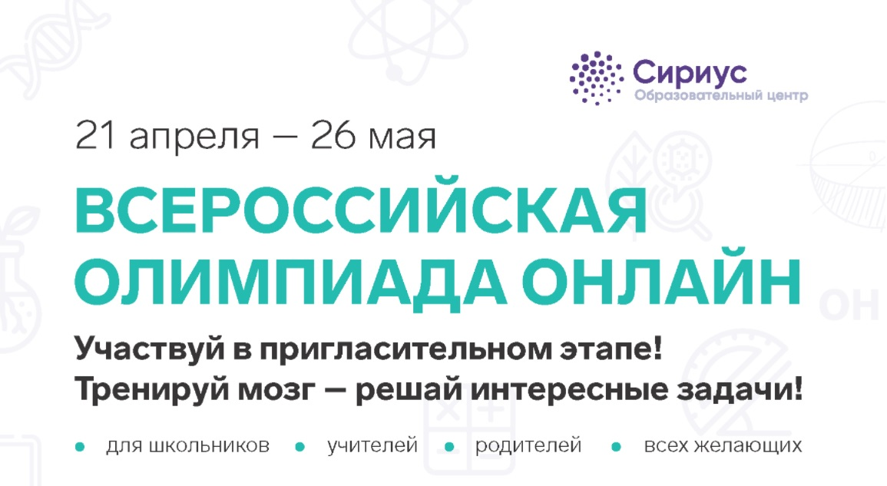

Пригласительный этап всероссийской олимпиады школьников!
Образовательный центр «Сириус» проведет онлайн пригласительный этап всероссийской олимпиады по шести дисциплинам, приоритетным для Стратегии научно-технологического развития страны: химии, астрономии, биологии, математике, физике и информатике. Принять участие в нем смогут ученики 3–⁠10-⁠х классов из всех регионов России, а также учителя и все, кто хочет порешать интересные задачи и проверить свои знания. Дистанционный формат обеспечит равный доступ к интеллектуальному соревнованию всех школьников России и поможет им открыть знакомые предметы с новой стороны.
Онлайн-туры пройдут на платформе «Сириуса» с 21 апреля по 25 мая. Они помогут школьникам познакомиться с понятием олимпиады и нестандартными задачами, авторами которых стали сильнейшие региональные педагоги и ведущие эксперты Образовательного центра «Сириус».
Для участия в соревновании нужно зарегистрироваться на сайте пригласительного этапа по одному или нескольким предметам на выбор, а в дни проведения туров найти время, перейти по ссылке, которая откроется в личном кабинете, и приступить к решению задач.
Олимпиада позволит школьникам заново открыть для себя отдельные предметы, ведь задания предполагают творческие и неочевидные решения. Найти их сможет любой, часто для этого нужны не столько выученные на уроках формулы и факты, сколько сообразительность и нестандартное мышление.
Свой результат ребята узнают в течение двух недель после окончания тура. Одновременно «Сириус» выложит на сайт видеоразборы, на которых авторы заданий объяснят решения и разберут типичные ошибки участников. По результатам олимпиады школьники получат рекомендации по своему дальнейшему обучению и развитию, будут приглашены к участию в следующих дистанционных проектах и конкурсных отборах на очные программы.
Попробовать свои силы в олимпиаде смогут и учителя. Для них создана отдельная форма регистрации. Педагоги смогут решать задания за разные классы. При этом высокие баллы учителей на пригласительном этапе могут стать дополнительным преимуществом при отборе на программы повышения квалификации Образовательного центра «Сириус».

